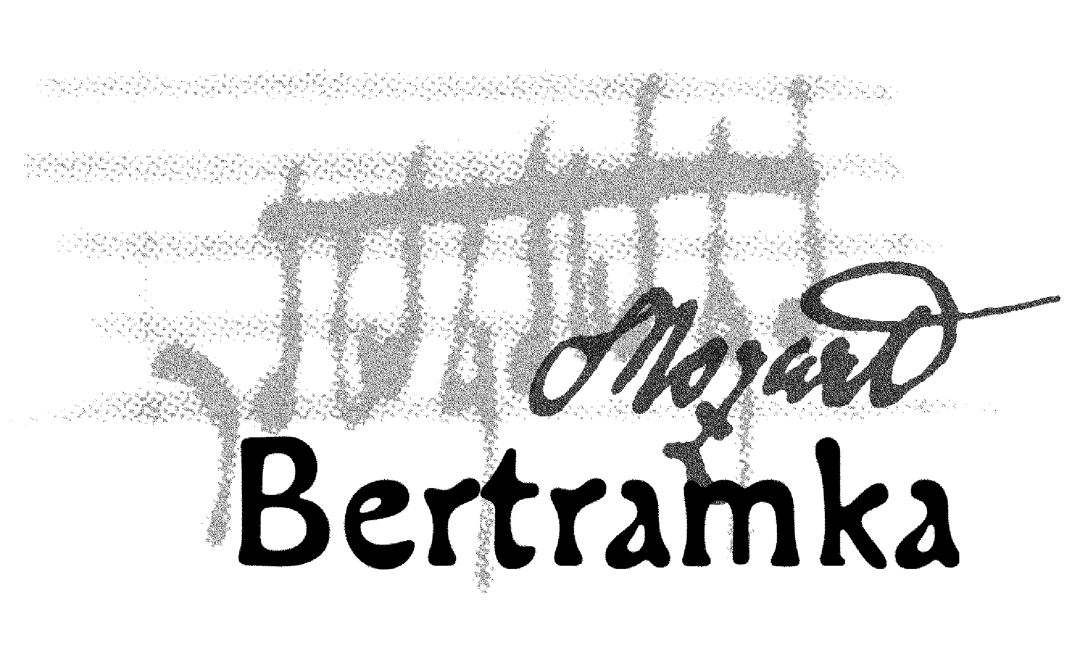
KONCERTY NA BERTRAMCE

ZÁŘÍ 2007

Začátky koncertů v 17.00

1.so Účinkuje: Heroldovo kvarteto (housle, housle viola, violoncello),
Stanislav Gallin – klavír
Program: W. A. Mozart: Smyčcový kvartet d moll, K. 173
K. Janovický: Smyčcový kvartet (2006) – PREMIÉRA
A. Dvořák: Klavírní kvintet A dur, op. 81

5.st Účinkuje: Jana Vonášková–Nováková – housle, Petr Novák – klavír
Program: W. A. Mozart: Sonáta Es dur pro klavír a housle, K. 481
L. Sluka: Consonanza con Mozart (2005)
K. Janovický: Sonáta pro housle a klavír (2001)
V. Novák: Sonáta pro housle a klavír (1891)

8.so Účinkuje: Jan Thuri – hoboj, Eduard Bayer – housle, Karel Doležal – viola,

Vladan Kočí – violoncello, Eri Gotoh – klavír
Program: J. Fiala: Kvartet č.1 in Es
J. Haydn: Sonáta D dur, Hob. XVI/42 pro klavír sólo
W. A. Mozart: Kvartet in F pro hoboj, housle, violu a violoncello, K. 370
J. Ch. Bach: Kvartet in B, op. 8, č. 6
W. A. Mozart: Adagio pro anglický roh, K. 580a
F. X. Thuri: „Pohledy z oken Bertramky“

12.st Účinkuje: Markéta Mátlová – soprán, Stanislav Gallin – klavír
Program: W. A. Mozart: Un moto di gioja, K. 579
W. A. Mozart: Abendempfindung, K. 476
W. A. Mozart: Als Luise die Briefe…, K. 520
W. A. Mozart: Sonáta A dur, K. 331
W. A. Mozart: Árie Sexta z opery La clemenza di Tito
F. Schubert: An die Musik
F. Schubert: Der Tod und das Mädchen
F. Schubert: Erlkönig
P. I. Čajkovskij: Lied der Zigeunerin
P. I. Čajkovskij: Wiegenlied
P. I. Čajkovskij: So bald vergessen
A. Dvořák: Cigánské melodie (výběr)

15.so Účinkuje: Barbora Veisová – viola, Jan Pařík – klarinet, Jan Dušek – klavír
Program: R. Schumann: Pohádky, op. 132
W. A. Mozart: Trio č. 4 Es dur, K. 498 „Kegelstatt“ Trio
M. Bruch: Osm kusů, op. 83

19.st Účinkuje: Marie Mátlová – housle, Ondřej Valenta – violoncello,
Lukáš Klánský – klavír
Program: J. Haydn: Trio č.1, G dur
W. A. Mozart: Klavírní trio B dur, K. 502
L. van Beethoven: Trio III, op. 1, č. 3, c moll

22.so Účinkuje: Bennewitz kvartet (housle, housle viola, violoncello)
Program: W. A. Mozart: Kvartet G dur, K. 80 „Lodi“
J. Haydn: Kvartet C dur, op. 20/2
L. Janáček: Kvartet č. 2 „Listy důvěrné“

26.st Účinkuje: Monika Vrabcová – housle, Kateřina Pirochová – klavír
Program: W. A. Mozart: Sonáta B dur pro housle a klavír, K. 378
E. Chausson: Poéme, op. 25
R. Strauss: Sonáta Es dur pro housle a klavír

29.so Účinkuje: Členové Vlachova kvarteta: Jana Vlachová – housle,
Karel Stadtherr – viola, Mikael Ericsson – violoncello
a Jan Souček – hoboj
Program: F. Schubert: Smyčcové trio B dur
W. A. Mozart: Kvartet F dur pro hoboj, housle, violu a violoncello, K. 370
L. van Beethoven: Smyčcové trio G dur, op. 8 „Serenade“

___________________________________________________________________________

BERTRAMKA – MUZEUM W. A. MOZARTA, Mozartova 169, Praha 5
Telefon: 257318461, 257317465, Tel/ fax: 257316753,
e-mail: mozart@bertramka.cz, www.bertramka.com

